

МИНИСТЕРСТВО НАУКИ И ВЫСШЕГО ОБРАЗОВАНИЯ РОССИЙСКОЙ ФЕДЕРАЦИИ
Федеральное государственное автономное образовательное учреждение
высшего образования
«Дальневосточный федеральный университет»
(ДВФУ)

ИНСТИТУТ МАТЕМАТИКИ И КОМПЬЮТЕРНЫХ ТЕХНОЛОГИЙ

ДОМАШНЯЯ РАБОТА 2

Направление подготовки «Физика (Классическая механика)»

Студент группы Б9123-01.03.02ии
Есакова Елизавета Михайловна

г. Владивосток
2024

Задача 3

Полёт тела, брошенного к горизонту под углом а с некой скоростью v.
Fтр = -k |$\vec{v}$|$\vec{v}$ , k=const, g=9.81

Рассчитать:
- Траекторию Ф(x,y,a,v,k)=0, h<R земли
- Время падения t_{пад}
- Расстояние точки падения L
- Максимальная высота H_{мах}
- Огибающая семейства траектория для некоторой скорости v
Выберем систему координат так, что ось Ox направлена горизонтально, ось Oy — вертикально. Начало координат удобно совместить с точкой начала движения.
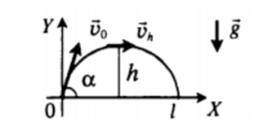

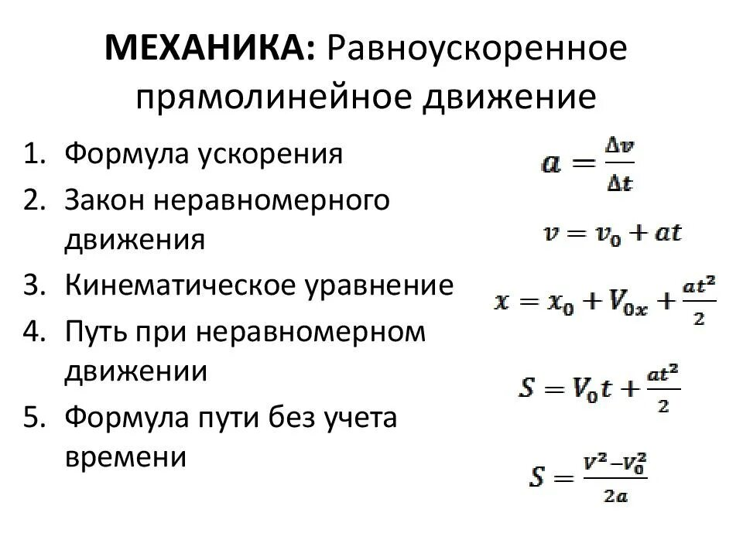
- Решим задачу без трения аналитическим способом.

Начальная скорость направлена не вдоль горизонтальной линии, обе ее проекции отличны от нуля. Проекция начальной скорости на ось ОХ равна v_{0x}= v₀*cos a. Ее проекция на ось ОУ равна v_{0y}=v₀*sin a
Проекция мгновенной скорости на ось ОХ равна v_{x}= v₀*cos a. Ее проекция на ось ОУ равна v_{y}=v₀*sin a – gt

Значит координаты х и у точки изменяются по закону:

x(t)=v₀ cos a*t
y(t)=v₀ sin a*t - $\frac{gt^{2}}{2}$
Выразим t из x(t): $t=\frac{x}{v0 cos a}$

Тогда уравнение траектории:
$$y\left(x\right)=xtg a- \frac{gx^{2}}{2v_{0}^{2}\cos^{2}a}$$
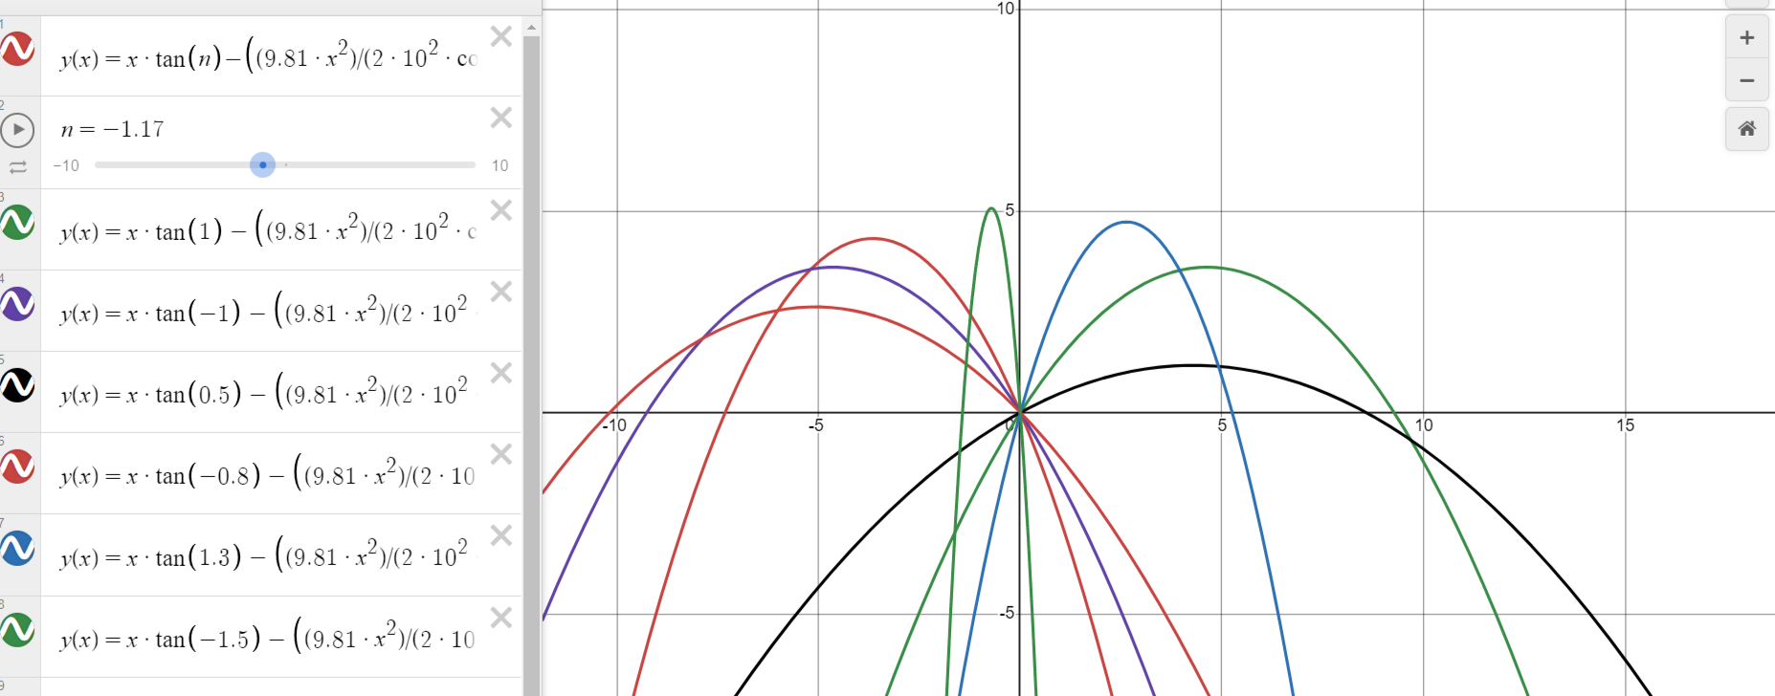

T полное и находится через изменение координаты по y(t) :
0=v₀ sin a*t - $\frac{gt^{2}}{2}$
$$t\left(v_{0}\sin{a}-\frac{gt}{2}\right)=0 =>$$
$$t=0 или v_{0}\sin{a}-\frac{gt}{2}=0, т.е. T=2\frac{v_{0}\sin{a}}{g}$$

$$=> t_{пад}=t_{под}=\frac{1}{2}T=\frac{v_{0}\sin{a}}{g}$$

Расстояние точки падения x(T)=L получим из всего времени и изменения координаты х. Так как относительно ОХ тело движется с постоянной скоростью, для вычисления дальности полета можно использовать формулу перемещения при равномерном прямолинейном движении:
$$L= v_{0}\cos{a}*T=\frac{v_{0}^{2}\sin{2a}}{g}$$

Максимальная высота H_{max}=y(t) получим из времени падения и изменения координаты y:
$$H_{max}=y(t_{под})=\frac{v_{0}^{2}sin^{2}{a}}{2g}$$

Огибающая (построено от руки):
Огибающая семейства траекторий — это кривая, которая касается всех возможных траекторий для разных углов $α$ при фиксированной начальной скорости $v_{0}$.

Огибающая указана желтым цветом на графике.

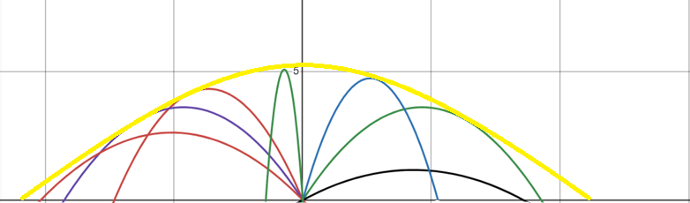

- Решим задачу с силой трения.

Сила сопротивления воздуха:

Fтр = -k |$\vec{v}$|$\vec{v}$

Запишем второй закон Ньютона:

$$m\frac{dv}{dt}=m\vec{g}+ Fтр$$
По оси x:
$$m\ddot{x}=-k|v|\dot{x}$$
$$где \left|v\right|=\sqrt{{\dot{x}}^{2}+{\dot{y}}^{2}}-модуль скорости$$

= >
$$\ddot{x}=-\frac{k}{m}|v|\dot{x}$$

По оси x:
$$m\ddot{y}=-k\left|v\right|\dot{y}-mg$$
= >
$$\ddot{y}=-\frac{k}{m}\left|v\right|\dot{y}-g$$

Тогда система уравнений имеет вид:
$$\left\{\begin{matrix}\ddot{x}=-\frac{k}{m}|v|\dot{x} \\ \ddot{y}=-\frac{k}{m}\left|v\right|\dot{y}-g\end{matrix}\right.$$

Задача 4

Имеется груз массой m, прикрепленный к пружине с жесткостью k. Груз движется по горизонтальной поверхности, подчиняясь закону Гука: F=-kx, [k]=$\frac{H}{м}$.
Рассмотреть движение с трением и без трения. Построить графики для различных значений и проанализировать изменение поведения системы.
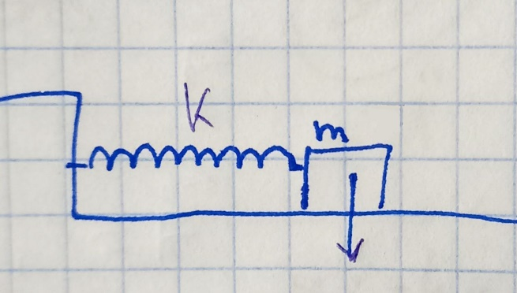

Движение без трения

По второму закону Ньютона: $F=ma$
У нас а – вторая производная по времени равна $\frac{dv}{dt}$, а по условию F=-kx
Рассмотрим основное уравнение движения:

$$m \frac{dv}{dt}= -kx$$
$$m \frac{d^{2}x}{dt^{2}}= -kx$$

$$m \frac{d^{2}x}{dt^{2}}+kx=0$$

$$\frac{d^{2}x}{dt^{2}}+\frac{kx}{m}=0$$

$$\ddot{x}+\frac{kx}{m}=0$$

Так как $ω^{2}=\frac{k}{m}$ – круговая частота колебаний, а $\ddot{x}= \frac{d^{2}x}{dt^{2}}$
= >
$$\ddot{x}+ω^{2}x=0$$

Применяя формулу Эйлера( $e^{iθ}=\cos\left(θ\right)+i*\sin{(θ)) }$решением этого уравнения является функция:

$$x\left(t\right)=A cos⁡(ωt+φ)$$

где A - амплитуда колебаний( $A= \sqrt{{x_{0}}^{2}+\frac{{v_{0}}^{2}}{{ω_{0}}^{2}} }$), а начальная фаза колебаний $φ$, определяющаяся условиями:
$$x\left(0\right)=x_{0}$$
$$\dot{x}= v_{0}$$
Построим график:
(возьмем m=1 кг, k = 500 Н/м, тогда $ω=22,36, φ=0$)
$$x\left(t\right)=1 cos⁡(22,36*t)$$

(На графике ось Ох – изменение по t)
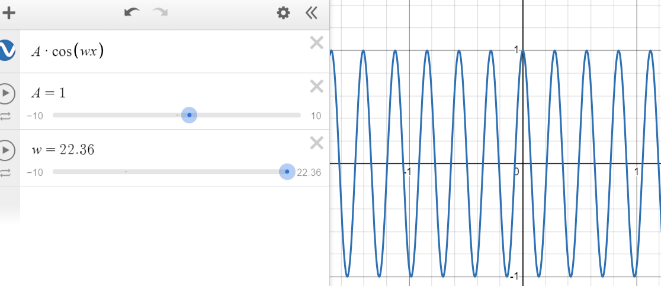
Движение с трением

Добавляем силу трения: $F_{тр}= -μv$ ($μ-$ коэффициент затухания)

Так как $v=\frac{dx}{dt}$, то второй закон Ньютона для уравнения с силой трения:

$$m \frac{d^{2}x}{dt^{2}}=-μ \frac{dx}{dt}-kx$$

$$m \ddot{x}=-μ \dot{x}-kx$$

$$\ddot{x}+\frac{μ}{m} \dot{x}+\frac{k}{m}x=0$$

Т.к. $ω^{2}=\frac{k}{m}$ и приравняем $μ=\frac{μ}{m}$
$(так как это коэффициент)$:

$$\ddot{x}+μ\dot{x}+ω^{2}x=0$$

Приводим уравнение затухающих колебаний к канонической форме:

$$x(t)=Ae^{-μt}cos⁡(ωt+φ)$$
Возьму $μ=1$, а $φ=0$
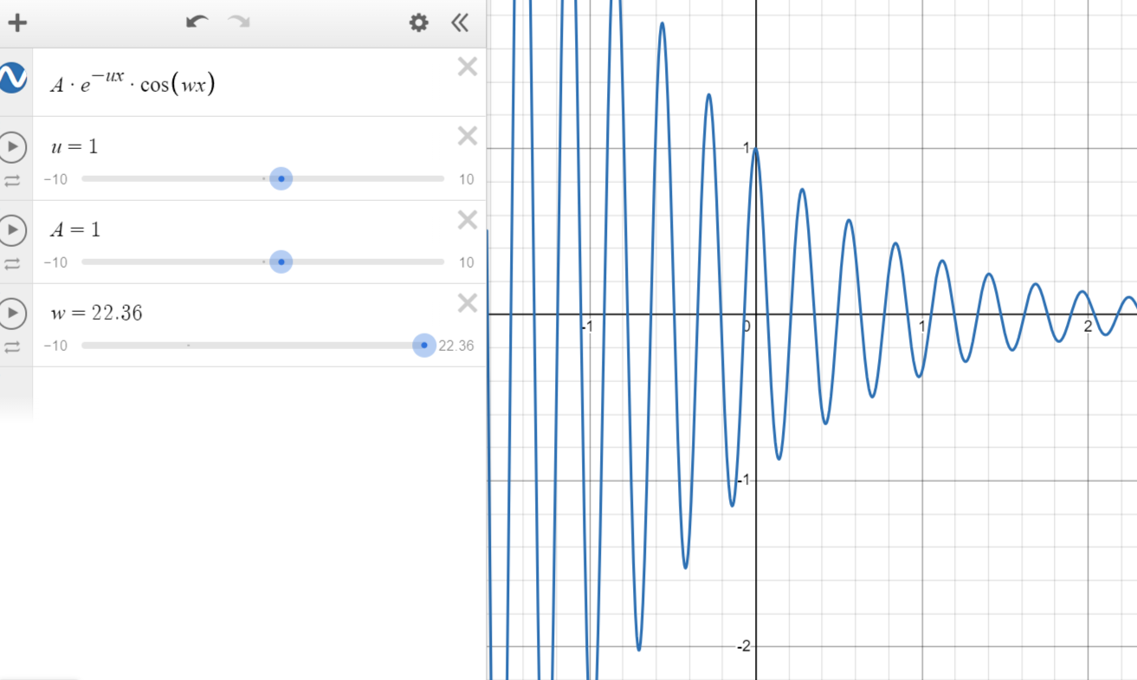
Возьму $μ=3$, $φ=0$
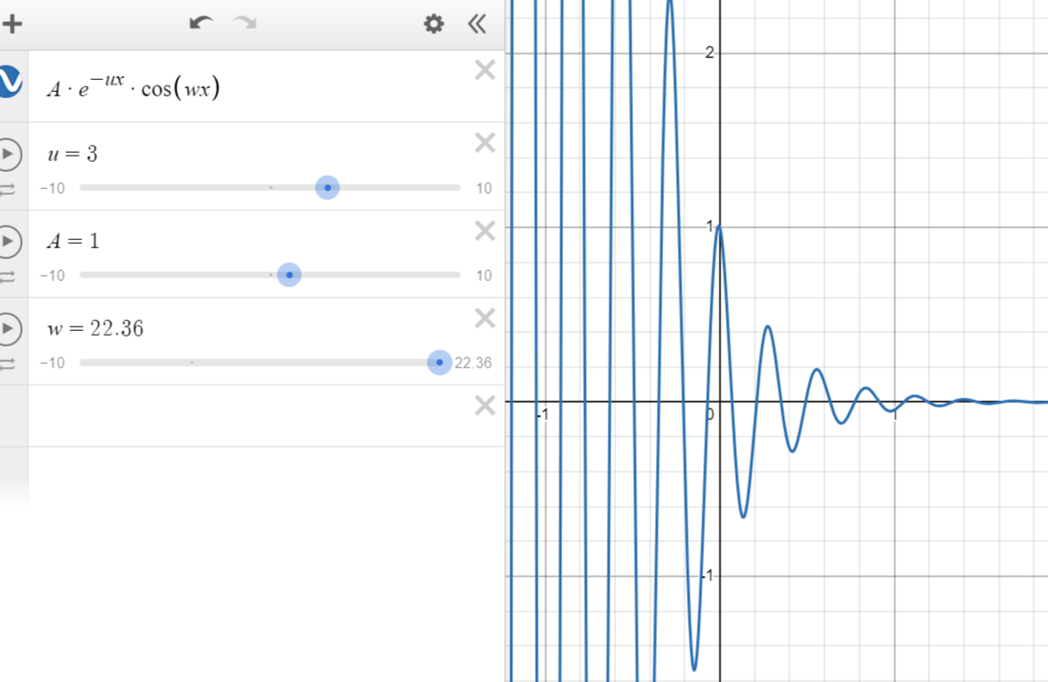

Возьму $μ=0.3$, $φ=0$

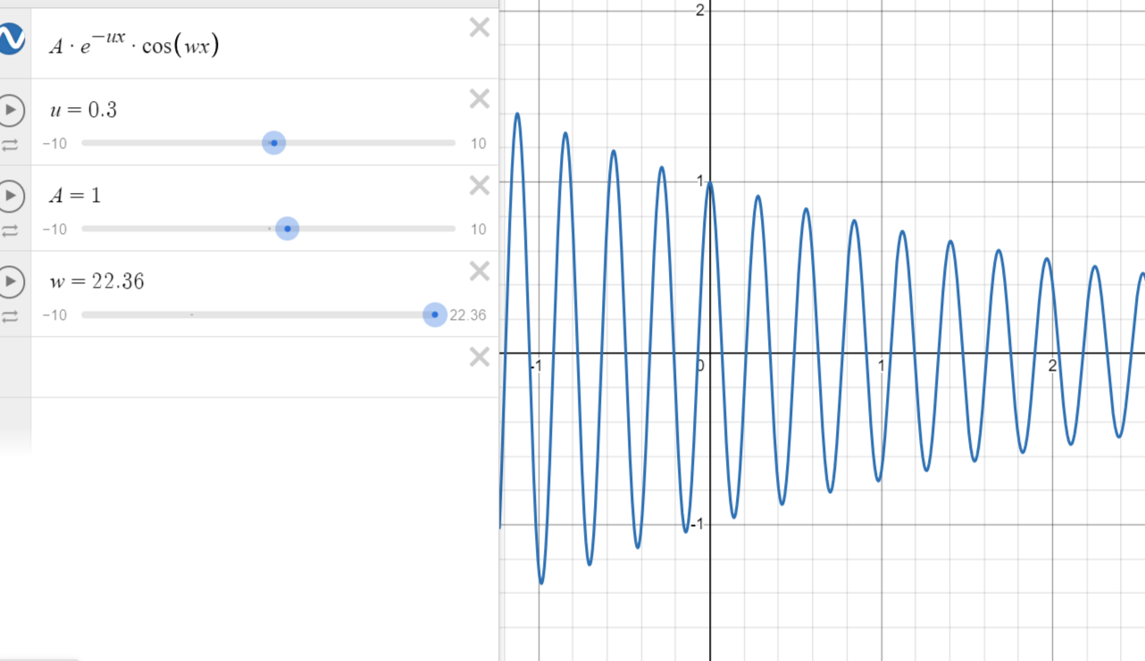

Анализ системы:

График при отсутствии силы трения продолжает колебания бесконечно без изменения.
При появлении $μ$ колебания пружины приобретает затухающий характер, что и отображается на графике.
При большем значении $μ$ затухание колебаний на графике происходит быстрее.

Задача 5

Движение материальной частицы массой m во вращающейся системе координат. Частица находится в точке (x₀,y₀) и имеет начальную скорость $\vec{v_{0}}$. Найти траекторию движения частицы, учитывая действие силы Кориолиса.

Угловая скорость вращения системы:
$$Ω=\frac{2π}{T}=\frac{2π}{24*60*60}$$

Сила Кориолиса в векторной форме:
$$F_{кор}= -2m[\vec{Ω}×\vec{v}]$$

где $\vec{v}$ – скорость материальной точки относительно вращающейся системы координат

Тогда по второму закону Ньютона:
$$m \frac{d\vec{v}}{dt}= -2m[\vec{Ω}×\vec{v}]$$

Разложим уравнение по компонентам:
Для x:
$$m \frac{d^{2}x}{dt^{2}}= -2m[\vec{Ω}×\vec{v_{y}}]$$

Для y:
$$m \frac{d^{2}y}{dt^{2}}= 2m[\vec{Ω}×\vec{v_{x}}]$$
Где$\frac{dx}{dt}=v_{x}$ и$\frac{dy}{dt}=v_{y}$

Упрощай эти уравнения мы получаем систему:
$$\left\{\begin{matrix}\frac{d^{2}x}{dt^{2}}=-2Ω\frac{dy}{dt} \\ \frac{d^{2}y}{dt^{2}}=2Ω\frac{dx}{dt}\end{matrix}\right.$$
$$\left\{\begin{matrix}\frac{dv_{x}}{dt}=-2Ωv_{y} \\ \frac{dv_{y}}{dt}=2Ωv_{x}\end{matrix}\right.$$
Подставим $\frac{dv_{y}}{dt}$ из второго уравнения:
$$\frac{d^{2}v_{x}}{dt^{2}}=2Ω\left(-2Ωv_{x}\right)=>\frac{d^{2}v_{x}}{dt^{2}}+4Ω^{2}v_{x}=k1$$
Аналогично для второго уравнения:
$$\frac{d^{2}v_{y}}{dt^{2}}+4Ω^{2}v_{y}=k2$$

k1 и k2 – константы интегрирования
Уравнения $\frac{d^{2}v_{x}}{dt^{2}}+4Ω^{2}v_{x}=k1$ и $\frac{d^{2}v_{y}}{dt^{2}}+4Ω^{2}v_{y}=k2$ – уравнения гармонических колебаний.
Решения этих уравнений имеют вид:
$$x\left(t\right)=A\cos\left(2Ωt\right)+B\sin\left(2Ωt\right)+\frac{k1}{4Ω^{2}}$$
$$y\left(t\right)=C\cos\left(2Ωt\right)+D\sin\left(2Ωt\right)+\frac{k2}{4Ω^{2}}$$

(где $A,B,C,D$ – постоянные, которые определяются с помощью начальных условий)
Найдем $k_{1}$и $k_{2}$ из начальных условий(x(0)=$x_{0}$, y(0)=$y_{0}$)
$$x\left(0\right)=A+\frac{k1}{4Ω^{2}}=x_{0}$$

$$\dot{x}\left(t\right)=-2Ωt\sin\left(2Ωt\right)+2ΩB\cos\left(2Ωt\right)$$

$$\dot{x}\left(0\right)=2ΩB\cos\left(2Ωt\right)=v_{0x}$$
Отсюда:
$$A=x_{0}-\frac{k1}{4Ω^{2}}, B=\frac{v_{0x}}{2Ω}$$

Аналогично для y:
$$y\left(0\right)=C+\frac{k2}{4Ω^{2}}=y_{0}$$

$$\dot{y}\left(0\right)=2ΩD=v_{0y}$$
$$=> C=y_{0}-\frac{k2}{4Ω^{2}}, D=\frac{v_{0y}}{2Ω}$$
Тогда если подставим A,B,C и D:

$$x\left(t\right)=\left(x_{0}-\frac{k1}{4Ω^{2}}\right)\cos\left(2Ωt\right)+\frac{v_{0x}}{2Ω}\sin\left(2Ωt\right)+\frac{k1}{4Ω^{2}}$$
$$y\left(t\right)=\left(y_{0}-\frac{k2}{4Ω^{2}}\right)\cos\left(2Ωt\right)+\frac{v_{0y}}{2Ω}\sin\left(2Ωt\right)+\frac{k2}{4Ω^{2}}$$
Пусть k1=k2, тогда:

$$x\left(t\right)=x_{0}\cos\left(2Ωt\right)+\frac{v_{0x}}{2Ω}\sin\left(2Ωt\right)$$
$$y\left(t\right)=y_{0}\cos\left(2Ωt\right)+\frac{v_{0y}}{2Ω}\sin\left(2Ωt\right)$$

Это параметрическое уравнение окружности с центром в начале координат ($x_{0},y_{0})$. Для нахождения радиуса и уравнения окружности рассмотрим смещения $∆x(t) и ∆y(t)$:

$$∆x\left(t\right)=x\left(t\right)-x_{0}$$
$$∆y\left(t\right)=y\left(t\right)-y_{0}$$

Подставим значения $x\left(t\right) иy\left(t\right)$:

$$∆x\left(t\right)=\frac{v_{0x}}{2Ω}\sin\left(2Ωt\right)$$

$$∆y\left(t\right)=\frac{v_{0y}}{2Ω}\sin\left(2Ωt\right)$$

Квадрат расстояния от центра до точки траектории равен радиусу в квадрате:
$$R^{2}={\left(∆x\left(t\right)\right)}^{2}+{\left(∆y\left(t\right)\right)}^{2}$$
$$R^{2}={\left(\frac{v_{0x}}{2Ω}\sin\left(2Ωt\right)\right)}^{2}+{\left(\frac{v_{0y}}{2Ω}\sin\left(2Ωt\right)\right)}^{2}$$
$$R^{2}=\sin^{2}\left(2Ωt\right)\left({\left(\frac{v_{0x}}{2Ω}\right)}^{2}+{\left(\frac{v_{0y}}{2Ω}\right)}^{2}\right)$$
Так как максимальное значение $\sin^{2}\left(2Ωt\right)$равно 1 значит:

$$R^{2}={\left(\frac{v_{0x}}{2Ω}\right)}^{2}+{\left(\frac{v_{0y}}{2Ω}\right)}^{2}$$

$$R=\frac{\sqrt{v_{0x}^{2}+v_{0y}^{2}}}{2Ω}$$
Теперь запишем уравнение окружности в стандартной форме. Расстояние от любой точки (x,y) до центра $(\frac{v_{0x}}{2Ω},\frac{v_{0y}}{2Ω})$ должно быть равно радиусу R:
$${\left(x-\frac{v_{0x}}{2Ω}\right)}^{2}+{\left(y-\frac{v_{0y}}{2Ω}\right)}^{2}={\left(\frac{\sqrt{v_{0x}^{2}+v_{0y}^{2}}}{2Ω}\right)}^{2}$$
Точка движется по окружности с радиусом R и центром ( $x-\frac{v_{0x}}{2Ω};y-\frac{v_{0y}}{2Ω})$

